Лілія ЗЕМЕЛЄВА
Учитель хімії В(З)Ш №20 м. Києва

Методична розробка учнівської конференції
«Подорож Періодичною системою».
Мета: поглибити знання здобувачів освіти щодо властивостей хімічних елементів, їх практичного застосування; розкрити значення міжпредметних взаємозв’язків; розвивати вміння опрацювання та оприлюднення інформації.
Проведенню конференції передувала індивідуальна робота з учнями: їм було запропоновано обрати за власним бажанням один з елементів Періодичної системи та виступити на учнівській конференції. Повідомлення повинно було мати наступну інформацію: історію відкриття, найхарактерніші властивості, практичне використання, цікаві факти.
Матеріали пошукової роботи учнів.
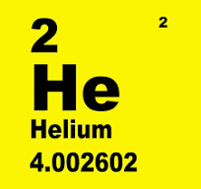
Гелієм наповнені повітряні кульки, які можуть літати, він дивним чином впливає на людський голос. Цими фактами обмежуються знання про гелій переважної більшості людей, а між тим, це дуже цікавий хімічний елемент, який має набагато важливіше значення. Займає друге місце після водню за розповсюдженням у Всесвіті - 24% космічної маси. Відкриття гелію сталося в середині XIX століття, і відтоді він знайшов застосування в промисловості, авіації, електроніці, медицині та інших сферах людської діяльності. Щоб підкреслити важливість цього хімічного елементу в нашому житті, існує щорічне свято - День відкриття гелію, який відзначається 18 серпня.
Елемент, виявлений на Сонці, його вирішили назвати гелієм - на честь грецького бога Сонця – Геліоса.
Ставлення наукової спільноти до відкриття Гелію було неоднозначним - багато вчених висловлювали скептицизм щодо існування в космосі елементу, якого немає на нашій планеті. Проте в 1882 році гелій було виявлено й на Землі-італійський фізик Луїджі Пальмієрі зафіксував жовту спектральну лінію, досліджуючи газ, виділений із лави Везувію. В 1903 році Уільям Ремзі та хімік Фредерік Содді встановили природу походження гелію як продукту радіоактивного розпаду, а з 1905 року стало відомо, що гелій може міститися в природному газі.
Спершу ніхто не думав, що гелій матиме хоч якесь практичне застосування, та під час Першої світової війни його стали використовувати для дирижаблів, адже цей газ легший за повітря в сім разів, не горить і не вступає в хімічні реакції з іншими речовинами- ідеально підходить для подібних літальних апаратів.
Гелій виявився корисним у перших польотах на Місяць - його додавали в резервуари з киснем та паливом для ракет - носіїв. В сучасному світі є незамінною складовою високих технологій та важливим технічним газом, а рівень його використання є одним з показників технологічного розвитку держави.
https://www.youtube.com/watch?v=o0YK2Iwbh80 – відео.

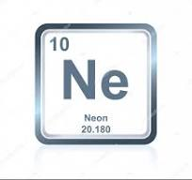 Неон - найменш поширений елемент на Землі, газ, без кольору і запаху.
Вільям Рамзай і Моріс Траверс відкрили його в 1898 році.Слово «неон» з грецької означає «новий».
Перша неонова лампа була винайдена Жоржем Клодом в 1910 році.
Неон міститься в атмосфері таких планет як Сатурн, Уран, Юпітер, Нептун, а також атмосфері багатьох зірок.
Неоновий червоний колір сильно розсіюється в тумані, тому неонові лампи часто використовуються на маяках і аеродромах (для сигнальних цілей).Водолази використовують неоно-гелієву суміш, щоб уникнути кесонної хвороби.
Раніше він застосовувався в промисловості як інертне середовище, але незабаром неон був замінений дешевшим аргоном.
Легке неоно-гелієве повітря здатне полегшити стан хворих, які страждають розладами дихання.
Використовується в рекламі. При наповненні трубок з сумішшю неону і азоту і при пропущенні електричного розряду, виходить червоно-помаранчеве свічіння.
Рідкий Неон використовують як охолоджувач в кріогенних установках. Газ для забезпечення інертного середовища при виробництві напівпровідників; наповнюють газорозрядні та сигнальні лампи, в радіотехнічній апаратурі- фотоелементи, випрямлячі.
Суміш Неону та Гелія використовують в газових лазерах. У медицині в рідкій субстанції Неону заморожують вільні радикали та консервують тваринні тканини. Неон спільно з Ксеноном використовується в радіоелектроніці для виробництва плазмових панелей. В хімічній промисловості застосування рідкого Неону дозволяє проводити реакції прямого синтезу, а також одержувати фториди Кисню.

https://www.youtube.com/watch?app=desktop&v=q0kf2NPigUQ –відео
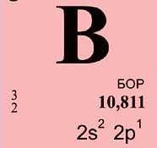 Відкриття та використання сполук бору можна прослідкувати ще в Стародавньому Єгипті, де бура використовувалася як флюс для скла, але хімічний склад борної кислоти залишався загадкою до початку 19 століття.
У 1808 р. Британський хімік Девід електролітичним методом каління отримав триоксид бору, в тому ж році французький хімік Гей-Люссак і Тайнер використовували металевий калій для отримання з борної кислоти елементарного бору.
Насправді жоден з них не виробляв чистого бору, і надзвичайно чистого бору практично неможливо отримати. Чистіший бор видобув Генрі Мойсан у 1892 р. Зрештою Е. Вайнтрауб із Сполучених Штатів запалив суміш парів хлористого бору та водню, утворюючи абсолютно чистий бор. Було виявлено, що бор, отриманий з цієї речовини, має зовсім інший характер, ніж повідомлялося раніше.
Бор використовується в різних сплавах сталі для поліпшення тих або інших якостей матеріалу, а також стійкості до корозії. Ізотоп бору 10В здатний затримувати теплові нейтрони, завдяки цій особливості його використовують для створення спеціальних стрижнів, що регулюють роботу атомних реакторів. Газоподібне з’єднання бору BF₃ знайшло застосування в якості нейтронних лічильників. Бор і такі сполуки, як карбіди, нітриди, фосфіди і подібні їм широко використовуються як діелектрики і входять до складу напівпровідникових матеріалів. Борна кислота разом з солями використовується в органічних реакціях в ролі каталізатора. Також похідні сполуки бору входять до складу багатьох видів ракетного палива.
Особливий інтерес представляє таке з’єднання як нітрид бору, який може утворювати цілі групи схожих сполук з органічними вуглецевими речовинами. Наприклад, гексагидрид нітриду бору має дуже багато спільного у будові з етаном. Він застосовується в якості палива для електромобілів.
Бор відіграє важливу роль у життєдіяльності рослин. При його нестачі порушуються процеси пов’язані з окисленням енергії і синтезом необхідних речовин у тканинах рослин. Своєчасне добриво ґрунту запобігає захворюванню у рослин і підвищує врожай.
Ген, який керує концентрацією бору всередині клітини, також пов’язаний з одним з рідкісних типів виснаження рогівки ока.
Кожен день людина разом з їжею споживає від 1 до 3 мг бору. При цьому токсичної вважається доза близько 4г.
Бор бере активну участь в зростанні кісткової тканини, збільшуючи засвоюваність кальцію. Крім того, він впливає на здоров’я суглобів і їх рухливість. Для гарного зеленого кольору полум’я сполуки бору часто додають в феєрверки.
Борна кислота є свого роду винятком, оскільки в наслідок своїх слабких кислотних властивостей вона може бути виявлена в земній корі. Тому її нерідко називають мінеральною. Якщо нагрівати борну кислоту, то можна отримати ще один слабкий тип кислоти бора-метаборная кислота. Проте існує дуже сильні варіанти кислот бору, наприклад, комплексна фтороборная кислота H[BF₄]- продукт реакції з’єднання фтороводню і трифториду бору. За своїми властивостями ця кислота нічим не поступається ні плавикової, ні сірчаній, ні хлоридній кислотам.
https://www.youtube.com/watch?v=zU_ikNcXj-g

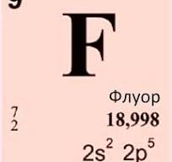
Початкові дослідження з одержання фтору були настільки небезпечні, що декілька експериментаторів 19-го століття були визнані "страждальцями фтору" після нещасних випадків з фтористоводневою кислотою.
Деві, а також відомі французькі хіміки Джозеф Луї Гей-Люссак і Луї Жак Тенард зазнали сильних болів від вдихання газоподібного фтороводню; очі Деві були пошкоджені. Ірландські хіміки Томас і Джордж Нокс розробили апарат для роботи з гідрогенфторидом, але, тим не менш, сильно отруїлись. Томас ледь не помер, а Джордж був інвалідом три роки. Бельгійський хімік Полін Лайєт і французький хімік Джером Ніклес намагалися повторити роботу Ноксів, але вони померли від отруєння HF, незважаючи на те, що вони знали про небезпеку.
У 1886 році, після 74 років зусиль багатьох хіміків, Муассан виділив фтор. Відомі деякі випадки стародавнього використання флюориту, головного джерела фтору, як декоративного матеріалу. Однак археологічні знахідки рідкісні, можливо, частково через м'якість каменю. Дві римські чаші з перського флюориту були відкриті і в даний час виставлені в британському музеї. Пліній Старший описав м'який камінь з Персії, який використовувався в чашах, що, можливо, був флюоритом Фтор плавиться при температурі -219,70 °C. Слово « фтор » з давньогрецької перекладається як «руйнувати, знищувати».
При нормальних умовах, фтор це блідо-жовтий газ з різким запахом, який нагадує хлор або озон. Фтор отруйний. З’єднання фтору з воднем приводить до займання. В атмосфері фтору загоряється навіть платина і вода. Важко зберігати фтор, оскільки він викликає корозію більшості металів (фтор найсильніший окислювач).
У медицині, сполуки фтору застосовується як кровозамінники. У ракетній техніці використовують як окислювач ракетного палива.
Фтор вступає у хімічну реакцію майже з усіма речовинами (включаючи і скло). При контакті з фтором тільки за 2 сек, шкіра людини отримує термічний опік.
Цибуля і сочевиця багаті фтором.

https://www.youtube.com/watch?v=Ncthc5VFCBc –відео

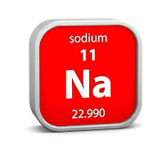 Натрій вперше був отриманий англійським хіміком Гемфрі Деві в 1807 році електролізом твердого NaOH. Назва походить від грецького «nіtr - нитрум», що означає сода Na ₂CO₃.Він є цікавим не тільки для вчених, але й для людей, які погано розбираються в хімії. Він найсильніший відновник на планеті Земля. Якщо взяти металевий натрій в руку, то елемент спроможне самозайматися або вибухати. Це пов’язане з тим, що шкіра людини виділяє рідину (піт), яка бурхливо реагує з металом.
Натрій присутній практично у всіх живих організмах і продуктах харчування. Сплав натрію і калію є одним з кращих рідкометалічних теплоносіїв, використовуваних в атомній енергетиці. Щоб цей лужний метал не окислювався на повітрі його перевозять і зберігають в ємкостях під шаром гасу. Хлорид натрію в середні віки люди називали «білим золотом» через дуже велику ціну. Подібна ситуація склалася і на початку дев’ятнадцятого століття, коли сіль була майже в 4 рази дорожче яловичини.
Натрій при підвищенні тиску здатний ставати прозорим і червоним.
На самому початку натрій іменувався не як natrium, а як sodium. Це пояснюється застосуванням в останній третині 18 століття натрію для лікування головного болю.
Знайшов своє застосування при отриманні органічних полімерів в якості каталізатора. У металургії вигідно отримувати тугоплавкі метали з їх сполук за допомогою натрію. Гідроксид цього металу використовується для очищення продуктів переробки нафти.Натрію властива висока хімічна активність, через яку його неможливо знайти в чистому вигляді на планеті Земля. В організмах живих істот підтримує кислотно-лужний баланс, нормалізує водний. За день людські нирки можуть переробити без загрози для життя 20-30 натрієвої грамів солі. Проте його надлишок здатний сильно нашкодити практично будь-якій живій істоті.
https://www.youtube.com/watch?v=CsrnrSc1wuI
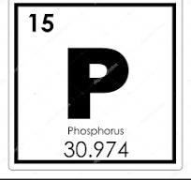 Історія відкриття хімічних елементів налічує багато драм, різних несподіванок, таємниць та дивовижних легенд. Багато цікавого було і в історії відкриття Фосфору. Почалася вона в місті Гамбург у ХVІІ ст.
Це були часи алхімії-про хімію ще й мови не було. Люди вважали, що можна знайти «філософський камінь», який зможе перетворювати неблагородні метали на золото. Багато хто займався його пошуками присвячуючи цій справі все своє життя. Не був винятком і відставний солдат Хенніг Бранд. Після служби в армії він займався купецькими справами. Однак це великого доходу не приносило він намагався стати більш заможним. Це й стало причиною дослідів в алхімії з різноманітними речовинами, але нічого корисного в нього, як і в більшості алхіміків того часу, не виходило. Одного разу він вирішив випробувати в дослідах сечу. Провів процес випарювання, світло-жовтий осад, що залишився, він змішав з вугіллям та піском і нагрівав у реторті без доступу повітря. Результати приємно вразили алхіміка - отримав речовину, яку до цього ще ніхто не отримував, вона могла світитися в темряві.
Так у 1669 р. і було відкрито фосфор. Щасливий дослідник вирішив скористатися незвичайною властивістю речовини, яку він відкрив, і почав демонструвати світіння фосфору знатним особам за досить високу плату. Усе, до чого торкався фосфор, здобувало здатність світитися в темряві. Достатньо було змастити фосфором пальці, волосся або інші предмети, і вони починали випромінювати світіння біло-блакитного кольору. Навіть релігійні та містично налаштовані люди того часу називали фосфор «божественною» речовиною. Бранд вміло скористався великим інтересом учених і широкої публіки до фосфору і став продавати його за ціною, що перевищувала навіть ціну на золото. Він добував фосфор у великих кількостях і тримав у таємниці спосіб його видобування.
Відомий німецький хімік І. Кункель (1630-1703) порадив своєму другу-колезі І. Крафту вмовити Бранда продати секрет виготовлення фосфору. Крафту це вдалося, він почав наживати великі гроші на демонстраціях «вічного вогню» публіці. Цікаво те, що Крафт виявився досить жадібним, тому Кункель від нього так нічого й не дізнався про технологію виготовлення фосфору. Видатний німецький математик і філософ Г. Лейбніц також не впустив можливість і придбав у Х. Бранла секрет виготовлення фосфору.
В 1680 році секрет добування фосфору було відкрито в Англії відомим хіміком Р. Бойлем. Після смерті Р. Бойля його учень А. Гранквіц зробив методику добування фосфору більш досконалою, налагодив його виробництво і навіть спробував зробити перші сірники. Вражає те, що Гранквіц, не зважаючи на свою тривалу роботу з фосфором і досить небезпечні досліди з ним, дожив до 80-ти років. Він пережив трьох своїх синів і всіх тих, хто брав участь у роботах, що стосуються ранньої історії фосфору.
Ціна на фосфор із часів його відкриття стала швидко зменшуватися, і врешті-решт секрет добування фосфору почали відкривати за символічну винагороду.
Фосфор має алотропні модифікації, які різні за формами. Найпоширенішими є:
Білий фосфор. Це звичайна речовина білого кольору зовні нагадує парафін. Легко ріжеться ножем і деформується при найменших зусиллях. У темряві білий фосфор злегка світиться блідо-зеленим світлом. Дане явище має назву хемілюмінесценція. В органічних розчинниках він легко розчиняється і окислюється киснем. Білий фосфор є отруйною речовиною.
Жовтий фосфор. Це білий фосфор, який містить домішки. У воді не розчиняється, легко загорається і окислюється на повітрі. Плавиться при температурі +34 ° C. У темряві також світиться.
Червоний фосфор. Виходить в процесі нагрівання білого фосфору до високих температур. Це полімер зі складною структурою. Колір елемента коливається від світло червоного до темно-коричневого залежно від умов отримання. Він не такий активний як білий і жовтий фосфор. Розчиняється тільки в розплавленому вісмуті й свинцю. У темряві не світиться. Його слід зберігати в закритих герметичних тарах, так як на повітрі він повільно окислюється. Практично не отруйний і застосовується для виробництва сірників.
Чорний фосфор. Зовні нагадує графіт. Його отримали в 1914 році з білого фосфору. Він не розчиняється в органічних розчинниках і воді. Починає горіти тільки при температурі + 4000С. Має властивості напівпровідникових матеріалів. Під великим тиском речовина може переходити в ще одну форму – металевий фосфор, який має найбільшу щільність.
Різні сполуки фосфору застосовують як для виробництва сільгоспхімії - пестицидів та інсектицидів, так і для виготовлення бойових отруйних речовин, наприклад зарину або скандально відомого «новак».
У живих клітинах фосфор присутній не у чистому вигляді, а у складі кислот, ферментів і коферментів. У складі зубної емалі є його похідна – фторапатит. Наявність всіх цих сполук в організмі відіграє важливу роль, при їх нестачі можуть розвиватися різні патології кісткової тканини,
Серед продуктів чемпіоном за вмістом фосфору є конопляне насіння, також у великій кількості цей елемент присутній у гарбузовому та соняшниковому насінні.
Одним з найцікавіших способів застосування фосфору в літературі вважається історія про собаку Баскервілей. Багато хто пам’ятає, як відомий детектив Шерлок Холмс на острівці посеред трясовини, де злочинець ховав пса, виявив бляшанку з пастою, в якій він упізнав білий фосфор. Проблема в тому, що цю речовину не вдалося б зберігати в бляшанці, оскільки вона схильна до самозаймання і тримати її треба під водою. Крім того, ця речовина при згорянні дає не блакитне, а зелене полум’я, а також відрізняється неприємним запахом. Склад, що використовувався Степлтоном, не відповідає цьому опису. Не говорячи вже про те, що білий фосфор дає опіки на шкірі. Виходить, що сер Артур Конан Дойл, коли писав цей твір, просто помилився - чи недостатньо добре знав хімію.
Довгий час вчені билися над загадкою, як змогли зародитися сучасні організми, які мають ДНК, тобто свого роду архів генетичної інформації. Виявилося, що для цього був потрібен біологічний фосфор-без нього неможлива побудова органічної молекули. Саме цьому елементу люди зобов’язані своїм походженням, втім як і будь-які інші живі організми.
І ось ще один факт - в даний час фосфор зустрічається в природі тільки у вигляді складних сполук. Адже відомо, що життя зародилося у воді. Вчені вважають, що тоді коли з’явилися перші органічні молекули, розчинного фосфору на планеті було достатньо. А «занесли» його на планету метеорити, до складу яких входив мінерал шрейберзит, що складається з нікелю та фосфіду заліза. При попаданні у воду це призводило до утворення розчинних фосфітів. Тож метеоритне бомбардування відіграло і позитивну роль. Надалі утворення розчинних форм проходило вже не так активно і було пов’язане лише з геотермальною активністю у сейсмозонах або ударами блискавок
Є ще один цікавий факт - вважається, що фосфор становить 0,0007% від маси речовини всього Всесвіту. Зрозуміло, це лише приблизний підрахунок, що ґрунтується на наявних відомостях. При цьому основним джерелом фосфору є наднові зірки, також у незначній кількості він синтезується внаслідок неймовірно масштабних термоядерних реакцій, що протікають при формуванні зірок. Таким чином, у космосі його дуже мало. У той самий час фосфор необхідний для зародження життя. Мабуть, саме його незначною кількістю пояснюється те, що місць які підходять для розвитку органіки, в космосі поки що не виявлено.
Виробництво білого фосфору дуже шкідливе для екології. До того ж, його відходи легко спалахують. Проте в даний час вчені вигадали спосіб, завдяки якому можна очистити територію від шкідливої речовини. Причому оскільки в окисленому стані речовина нешкідлива і навіть корисна для всіх живих організмів, включаючи рослини, знешкоджуватиме її за допомогою мікробів. Нині тривають дослідження штамів, які б дали необхідний ефект.
Мабуть, фосфор-одна з найцікавіших простих речовин, недарма хіміки та медики продовжують вивчати його властивості. І ось ще кілька фактів про цю речовину: крім згаданих вище білого та червоного фосфору, існують ще жовтий та чорний. Перший є неочищеним білим фосфором. Це неймовірно токсична та вогненебезпечна речовина, що горить яскравим зеленим полум’ям, виділяючи при цьому густий білий дим,
Вчений Семен Вольфкович свого часу проводив дослідження фосфору. Популярний науковий анекдот розповідає про те, що оскільки тоді не прийнято було одягати захисні костюми, газоподібні похідні фосфору просочували одяг хіміка і в темряві навколо нього було помітно блакитне свічення, тож на вечірніх вулицях його часто сприймали за потойбічну істоту. Нібито так народилася московська міська легенда про ченця, що світиться
Чорний фосфор є найменш активною з хімічного погляду формою речовини. Він уперше був отриманий у 1914 році. Зовні він схожий на графіт, оскільки ця речовина відрізняється не лише чорним кольором, а й металевим блиском. Ця форма вважається і найстабільнішою з погляду термодинаміки, підпалити її дуже важко. Під великим тиском речовина може переходити в ще одну форму- металевий фосфор, який має найбільшу щільність.
Червоний фосфор практично не отруйний. Але при регулярному попаданні в легені може викликати хронічну пневмонію, Отруєння фосфором, окрім звичайних для такого стану симптомів, дає ще один - жовтяницю. Методи лікування будуть такі ж, як і при інтоксикації організму, а ось якщо є ще й опік-його лікують розчином соди.
https://www.youtube.com/watch?v=PxZG-UHzMB8
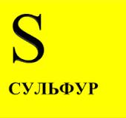 Сульфур відомий багатьом під іншою своєю назвою - сірка, яка походить від санскриту “сіра”-жовтий.
Не одне тисячоліття супроводжує сірка історію людського роду. Її знаходили і використовували в стародавні часи на території Єгипту, Греції, Індії та Китаю. Вогняна зброя «грецький вогонь» містила в своєму складі сірку. Китайські піротехніки також не обійшли її увагою і додавали як компонент при виготовленні феєрверків і бойових вибухових речовин. Секрет її виготовлення був державною таємницю, за розголошування якої карали смертною карою. Винна сірка і в загибелі відомого вченого давнини - Плінія Старшого. Вивчаючи у 79 році до нашої ери виверження вулкана Везувія, цей дослідник та натураліст загинув, задихнувшись у «сірчаних парах».
У медицині її використовували для мазей при шкірних захворюваннях. Філософ, лікар Авіценна в «Каноні медицини» наводить рецепти двох десятків ліків, до складу яких входить сірка. Великий лікар середньовіччя Парацельс вважав, що лихоманка й чума виникають від надлишку в організмі Сульфуру.
Дерматологи і дотепер препаратами сірки лікують корости і грибкові захворювання. Саме цю мазь варила в каструльці булгаковська героїня, відьма Гелла для лікування коліна Воланда.
У нашому організмі є кілька сполук Сульфуру, для знешкодження агресивних сполук, що утворюються при окислюванні органічних речовин. Входить віні до складу коферменту А - ключовій сполуці в обміні білків, жирів і вуглеводів.
Процесс вулканізації, під час якого каучук стає стійким до нагрівання, проходить з допомогою сірки. До того, як відкрили вулканізацію, колеса автомобілів були білого кольору.
Наша планета на 3% складається з цього хімічного елемента, концентрація якого зростає з наближенням до центру земної кулі. П’ятисота частина тіла людини - сірка. Сірководневі джерела є місцем лікування широкого спектру захворювань.
Роль сірки в організмі неможливо переоцінити. Ось далеко не повний список функцій цієї речовини в забезпечення нормальної життєдіяльності людини:
- складова колагену що забезпечує рухливість суглобів і загоєння ран;
- забезпечує ріст волосся і нігтів і підтримання їх у здоровому стані;
- зменшує відчуття болю;
- сприяє засвоєнню низки вітамінів;
- необхідна для розвитку організму в дитячому і підлітковому віці, оскільки вона допомагає формуванню кісток, м’язів, зв’язок, сухожиль, хрящів тіла
- незамінна сірка, як засіб профілактики захворювань опорно-рухового апарату, зберігає рухливість і еластичність тканин організму, перешкоджаючи процесу окислення;
-захищає клітини від токсичних, продуктів які з’являються в процесі розпаду і гниття;
- покращує обмінні процеси, сприяє відновленню та регенерації тканин;
- несе відповідальність за збереження і передачу генетичної інформації;
- є компонентом ферментів, гормонів, антитіл, амінокислот;
- без неї неможливо було б створення нових клітин і формування міжклітинних зв’язків;
- забезпечує стабільну роботу нервової системи, сприяє нормалізації рівня цукру, підтриманню імунітету;
- в людському організмі постійно перебуває понад 100 грамів цієї незамінної для життєдіяльності речовини.
Але надлишок її погіршує зір і слух, сприяє втраті ваги та зміни складу крові, хворобі горла і носоглотки. Багаті цим елементом м’ясні і молочні продукти, морська риба, крупи, хліб та зерно. З фруктів при нестачі сірки можна рекомендувати яблука, сливи, ананаси, банани, виноград. З овочів необхідні: цибуля, часник, капуста, редис, шпинат, бобові культури та горох. Входить до складу всім відомого пеніциліну.
https://www.youtube.com/watch?v=mcL0bKBekg4

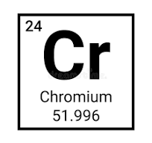
У 1766 році в околицях Єкатеринбурга був виявлений мінерал, який отримав назву «сибірський червоний свинець», PbCrO₄. Сучасна назва- крокоїт.
У 1797 французький хімік Л. Н. Воклен виділив з нього новий тугоплавкий метал. Спочатку використовувався в якості пігменту.
Оксид хрому використовували китайці в династії Цінь ще 2000 років тому для покриття металевої зброї.
Хром використовується при хромуванні різних виробів (автомобілі, труби та ін). Хромування сприяє зниженню тертя, підвищенню зносостійкості і корозійної стійкості - вироби не іржавіють.
Хром має твердість за шкалою Мооса 5, найтвердіший із чистих металів. Дуже чистий хром достатньо добре піддається механічній обробці. У чистому вигляді, хром є токсичним.
Хром міститься в овочах, фруктах, м’ясі та інших продуктах (але в дуже малих кількостях), входить до складу тканин тварин і рослин. Додавання Хрому до їжі хворим на діабет нормалізує вуглеводний обмін.
Зниження кількість хрому в крові і їжі призводить до підвищення рівня холестерину в крові. Підтримує оптимальний тиск крові, у складі ферменту трипсину бере участь у процесі травлення
Найбільше родовища хрому в світі знаходиться в Південно-Африканській республіці.
В середньому, в організмі людини міститься: 0,4-6 мг хрому. Середньодобова його норма хрому-50 мкг. Він сприяє виведенню токсичних речовин з організму.
Використовується для приготування пігментів жовтого, червоного та зеленого кольорів, кольорового скла.
https://www.youtube.com/watch?app=desktop&v=i7d5Y2Q_ti4
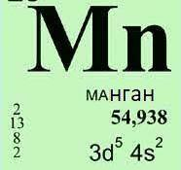
Манган 14-й найпоширеніший елемент на Землі, найважчий метал після заліза. Основний мінерал маргану - «пиролюзит» в давнину називався чорною магнезією і використовувався при варінні скла для його освітлення.
Першим металевий манган отримав шведський хімік- Юхан Готліб Ган в 1774 році.
Порошкоподібний манган в кисні- згорає. Марган у вигляді феромангану використовується для розкислення сталі. Введення до 12-13% мангану в сталь, робить її твердою і чинить опір зносу і ударам, використовується для виготовлення броньових елементів.
Він міститься в організмі всіх тварин і рослин, впливає на зріст, утворення крові і функції статевих залоз, багато його міститься в листі.
Манган є важливим мікроелементом для багатьох біологічних процесів:
Необхідний компонент для ферментів, які беруть участі розкладання вуглеводів та білків.
Допомагає забезпечити регулювання обміну кальцію та фосфору, які є важливими компонентами кісток.
Запобігає пошкодженню клітин організму від вільних радикалів.
Підтримує здоров’я нервової системи та сприяє правильному функціонуванню мозку.
Бере участь у регулюванні рівня глюкози в крові та сприяє збереженню нормального рівня цукру в крові.

Застосування мангану різних галузях промисловості та науки.

Важливий компонентом сталі та чавуну.
Манганові батареї використовуються в електронних пристроях фотоапаратів, годиннників.
Компотент сплавів з алюмінієм, міддю та іншими металами.
Забезпечує рослини необхідними мікроелементами.
Додатковий компонент у певних лікарських засобах, що забезпечують функціонування мозку та нервової системи.
Але надлишок мангану в організмі позначається на пригніченні росту, функціонуванні центральної нервової системи (з’являється стомлюваність, сонливість, погіршення функцій пам’яті) галюцинаці - «марганцеве безумство», порушення метаболізму заліза . Токсична доза для людей-40 мг в день.

https://www.youtube.com/watch?v=gZyDq1iuS5k

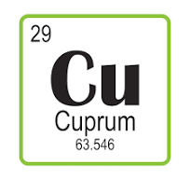 Мідь належить до одних з перших металів, які вдалося освоїти людині близько 6 тисячоліть тому завдяки своїй м’якості і легкість в обробці. В давньоєгипетських будівлях вчені виявили мідні водопровідні труби, яким 5000 років вони перебували в робочому стані. Мідь зробила величезний вплив на розвиток цивілізації, тому що колись люди не знали бронзи і не вміли виплавляти залізо.
По виробництву і споживанню мідь займає третє місце в світі, поступаючись залізу і алюмінію. Ціла епоха отримала назву Мідного століття з неї робили зброю, знаряддя праці, прикраси, посуд та багато іншого. Мідний вік тривав у різних місцях планети приблизно 1000-2000 років. Закінчився, коли люди навчилися отримувати бронзу шляхом сплаву мідних і олов’яних самородків.
Латинська назва міді («cuprum») походить від назви острова Кіпр, одного із перших місць, де почалася виплавка цього металу. На Кіпрі люди добували і обробляли мідь ще більше 4000 років тому.
Серед всіх металів за рівнем електропровідності мідь поступається лише сріблу. Але срібло коштує занадто дорого щоб використовувати його для виробництва проводів і іншої електронік. Тому велика частина електричних кабелів в усьому світі виготовляється саме з міді.
Мідні самородки зустрічаються набагато частіше, ніж залізні, незважаючи на те, що залізо-один з найпоширеніших металів. Мідь - активно переробляється і використовується повторно. Близько 80% всіх мідних виробів переробляються, так як цей метал занадто дорогий, щоб його викидати після використання. Завдяки високій теплопровідності мідь стала незамінною частиною безлічі охолоджувальних систем.
Є природним антибактеріальним засобом, і «гальмує» поширення бактерій у воді і повітрі систем, виготовлених з неї. Латунні дверні ручки, поручні в громадських будівлях можуть допомогти звести до мінімуму ризик бактеріальної передачі, так як мідь входить до складу латунного сплаву.
У Непалі мідь вважається чимось на зразок «святого» металу. Місцеві жителі вірять, що вона допомагає боротися з хворобами, і часто п’ють воду, в яку кидають мідні монети.
Є необхідним елементом для усіх вищих рослин і тварин. В організмі середньостатистичної дорослої людини міститься близько 60-80 мг міді. Найбільше у печінці. Мідь отримуємо з продуктами харчування - дорослій людині в день необхідно трохи менше 1 міліграма.
Чилійський кар’єр Ескондида вважається найбільшим на планеті, де добувається мідна руда. На родовищах вона часто трапляється у вигляді чистих самородків.
Мідь екологічно чиста,але процес її видобутку сильно забруднює навколишнє середовище. Американське озеро Берклі-Піт найтоксичніше в світі, утворилося в кар’єрі, де раніше видобували мідь. Води озера вбивають необережних водоплавних птахів, які сідають на нього.
Мідь додається в ювелірні сплави, наприклад, у золото для підвищення міцність виробів і зменшення його витрат. Мідні інструменти при ударі один з одним не створюють іскри, на відміну від залізних.
Кров у ссавців червоного кольору завдяки наявності в ній заліза, а у восьминогів, кров блакитна, бо містить мідь.
Завдяки високій корозійній стійкості з неї виготовляють капсули для захоронення токсичних і радіоактивних відходів. В Японії мідним трубопроводам для газу прокладеним в спорудах присвоєно статус «сейсмостійких».

https://www.youtube.com/watch?v=ftI7EB3_w80

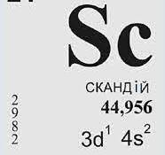 Уперше існування скандия передбачив Д. І. Менделеєв. На основі періодичного закону він прийшов до переконання, що між борм, алюмінію та галієм повинен існувати ще один аналог - екабор. У 1871 році в статті «Періодична законність хімічних елементів» Д. І. Менделеєв писав: «Елемент цей пропоную заздалегідь назвати екабором, проводячи цю назву від того, що він слідує за бором як перший елемент парних груп, а склад ека проводиться від санскритського слова, вказуючого один. Екабор окремо повинен представляти метал при цьому питома вага цього металу повинна бути близька до 3,0. Цей метал буде не летким, тому, що і всі метали в парних рядах у всіх групах не леткі; отже, він навряд чи може бути відкритий звичайним шляхом спектрального аналізу.
Проходить вісім років, і шведський хімік Нільсон в одному з дуже рідких мінералів виявляє новий елемент, якому в честь півострова Скандінавії привласнює назву скандия. Після вивчення нового елемента Нільсон дав опис властивостей скандия. По-якому ж було здивування Нільсона, коли він, порівнюючи характеристику скандия з екабором Менделеєва, встановив майже повну схожість цих характеристик. «Так підтверджуються самим наочним образом думки Мендемеєва, що дозволили не тільки передбачувати існування названого простого тіла, але і наперед указати його найважливіші властивості»
Скандій Sc від латинського “скандій”- Скандинавія.
Скандій використовується в наукових дослідженнях, включаючи фізику твердого тіла і рідини. Його сплави використовуються в аерокосмічній і автомобільній промисловості, забезпечують високу міцність і малу вагу конструкцій.
Скандій також використовують в електроніці для виготовлення елементів, таких як конденсатори, транзистори , високоточні детектори. Сплави скандію використовуються в зварювальних електродах.
Використовується як сплавний елемент з алюмінієм, для покращення його механічних властивостей., як каталізатор для хімічних реакцій, для виготовлення високоточних світлодіодів та лазерів, косметичній промисловості для створення косметичних пігментів.
Оскільки є досить рідкісним металом, його використання обмежене, а його вартість дещо вища, ніж вартість інших більш поширених металів. Однак з розвитком нових технологій та зростанням попиту на високоякісні матеріали для виробництва електронних пристроїв, використання скандію зростає.

Вікторина для допитливих.
Який з цукрів найсолодший? (Фруктоза. Вона в 1,7 рази солодша за сахарозу, яку беруть за стандарт солодкості)
Як називається «вінегрет» з металів? (Сплав)
Як називається окрошка з точки зору складу? (Суміш)
Який метал називають металом консервної банки? (Станум, олово)
В яких харчових продуктах міститься багато Феруму? (Гречка, соя, какао)
На який хімічний елемент багата ламінарія (морська капуста, бурі водорості)? (На йод. Ламінарія містить йод у органічній формі, що впливає на його засвоєння організмом людини).
Колись учений Гемфри Деві
Кухонну сіль на дослід взяв.
Струм пропустив і металеві
Краплі в купу всі зібрав.
Коли до дивного металу
Додав прозорої води,
Все закипіло, забурчало
І вибухнуло все тоді.
А Деві після цих речей
Ледь не позбавився очей (Натрій)

Небезпечний та отруйний,
А хімічно майже буйний,
Жовто-зелений та різкий,
Розчинний у воді й леткий,
Ним відбілюють тканини,
Виготовлюють токсини
Як отрутохімікати,
Щоб посіви зберігати.(Хлор)

Має кілька видозмін,
То чорний, то червоний він,
То білий, твердий, кристалічний,
Отруйний, з запахом часничним. (Фосфор)

Цей елемент цікавий тим,
Що є в сполуках не один,
Утворює графіт, алмази,
І відомий ще як сажа. (Карбон)

Тверда, жовта, кристалічна,
Є моноклінна і ромбічна.
Як розплавити й охолодити,
З неї коники можна ліпити (Сульфур)

Цікаві факти.
У далекому 1903 році французький хімік Едуард Бенедиктус випадково впустив колбу з нітроцелюлозою. Звісно ж, скло тріснуло, але не розлетілося на шматочки. Саме після цього Бенедиктус застосував своє неумисне відкриття у виготовленні лобового скла для авто.
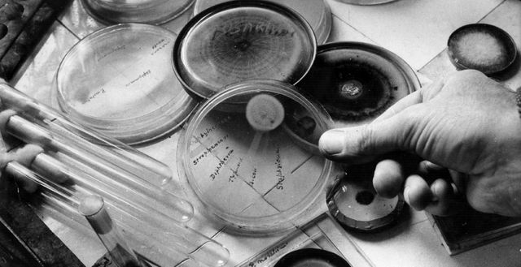
Батько" ядерної фізики Ернест Резерфорд якось сказав, що "всі науки можна розділити на дві групи: фізику та колекціонування марок". Але Нобелівську премію науковець отримав саме з хімії! А все за "проведення досліджень в області розпаду елементів у хімії на радіоактивні речовини". Врешті Резерфорд зізнався, що з усіх перетворень, які він бачив, "найнесподіванішим стало його власне – з фізика у хіміка".
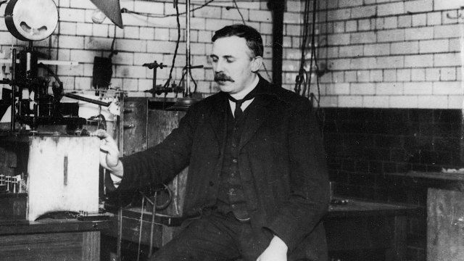
Британець і бактеріолог Олександр Флемінг не любив прибирати на своєму лабораторному столі. І саме це допомогло у 1928 році зробити одне із найвагоміших відкриттів у медицині 20 століття. Поки всі колеги Флемінга одразу після дослідів очищали горнята від бактерій, то британець лінувався і тримав їх на 2-3 тижні у такому стані. Лише тоді, коли на столі вже було забагато склянок, тоді бактеріолог і починав прибирати та розглядати посуд. Саме так він і відкрив перший антибіотик – пеницилін. Але це не означає, що біля вашого ПК чи ноутбука варто залишати кладовище горнят та тарілок, які лінь помити. На вулиці 21 століття, тому навряд ви щось нове відкриєте, крім вищого рівня неохайності.
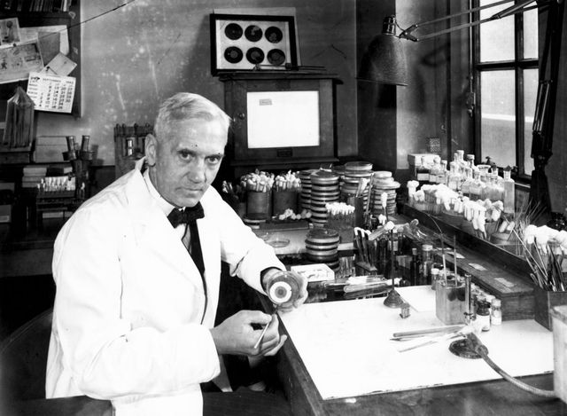
Англійський вчений Джозеф Прістлі у далеко 1767 році захоплювався природою бульбашок, які з'являються під час бродіння пива. Якось він помістив чашу з водою над пивним чаном, а тоді скуштував її. Раптовий освіжаючий ефект дозволив відкрити вуглекислий газ, який досі використовують під час виробництва газованих напоїв.
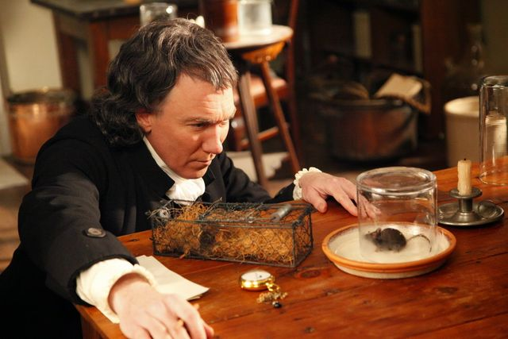
Виявляється, зайва вага може спровокувати безліч курйозних випадків. Дивись, що сталося якось з видатним шведським фізиком та хіміком на ім’я Сванте Август Арреніус. Одного разу в центральному готелі Берліна мав відбутися диспут вчених. Залишивши в гардеробі пальто, Сванте потягнувся рукою до дверей, аби приєднатися до спілкуванню з колегами, та раптом гардеробник затримав його, промовивши: «Пане! Ви помилились дверима. Засідання м’ясників знаходиться поряд».

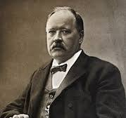
Рекордсменом за кількістю відкритих хімічних елементів є швед Карл Шеллі. Кисень, хлор, вольфрам, марганець, фтор, молібден, барій - його відкриття. На другому місці, чотири хіміки: Яком Берцеліус, Карл Монсандер (Швеція), Гемфрі Деві (Англія), Поль Лекок де Буабордан (Франція). Кожен з них відкрив по 4 елементи. Ці вчені відкрили 1/4 всіх відомих на сьогодні хімічних елементів. 

